附件3

铜仁幼儿师范高等专科学校2024年引进高层次及紧缺人才体育教师岗位专业测试项目及其参考标准

根据《铜仁幼儿师范高等专科学校2024年引进高层次及紧缺人才简章》要求，体育教师岗位面试需进行专业测试占面试成绩的50%，现将专业测试项目及评分标准公布如下。
一、考试评分
本次体育教师专业测试内容为运动技能测试，满分100分（其中：规定曲目占比60%，自选曲目占比40%）。
二、考试内容
规定项目：100米，所有应聘者均要参加测试。
自选项目：篮球、足球、乒乓球、体操、网球、田径等项目，应聘者可根据自身情况任选一项参加测试。
三、评分标准
（一）规定项目
100米
男子 |  | 女子
成绩 | 分值 | 成绩 | 分值 | 成绩 | 分值
11.5 | 100 | 13.5 | 100 | 17.5 | 20
11.6 | 97 | 13.6 | 97 | 17.6 | 19
11.7 | 94 | 13.7 | 94 | 17.7 | 18
11.8 | 91 | 13.8 | 91 | 17.8 | 17
11.9 | 88 | 13.9 | 88 | 17.9 | 16
12 | 85 | 14 | 85 | 18 | 15
12.1 | 83 | 14.1 | 83 | 18.1 | 14
12.2 | 80 | 14.2 | 80 | 18.2 | 13
12.3 | 77 | 14.3 | 77 | 18.3 | 12
12.4 | 74 | 14.4 | 74 | 18.4 | 11
12.5 | 72 | 14.5 | 72 | 18.5 | 10
12.6 | 70 | 14.6 | 70 | 18.6 | 9
12.7 | 68 | 14.7 | 68 | 18.7 | 8
12.8 | 66 | 14.8 | 66 | 18.8 | 7
12.9 | 64 | 14.9 | 64 | 18.9 | 6
13 | 62 | 15 | 62 | 19 | 5
13.1 | 60 | 15.1 | 60 | 19.1 | 4
13.2 | 58 | 15.2 | 58 | 19.2 | 3
13.3 | 56 | 15.3 | 56 | 19.3 | 2
13.4 | 54 | 15.4 | 54 | 19.4 | 1
13.5 | 52 | 15.5 | 52
13.6 | 50 | 15.6 | 50
13.7 | 48 | 15.7 | 48
13.8 | 44 | 15.8 | 46
13.9 | 40 | 15.9 | 44
14 | 36 | 16 | 42
14.1 | 32 | 16.1 | 40
14.2 | 28 | 16.2 | 38
14.3 | 26 | 16.3 | 36
14.4 | 24 | 16.4 | 34
14.5 | 22 | 16.5 | 32
14.6 | 20 | 16.6 | 30
14.7 | 18 | 16.7 | 28
14.8 | 16 | 16.8 | 27
14.9 | 11 | 16.9 | 26
15 | 8 | 17 | 25
15.1 | 5 | 17.1 | 24
15.2 | 3 | 17.2 | 23
15.3 | 2 | 17.3 | 22
15.4 | 1 | 17.4 | 21
（二）自选项目
1.篮球项目技能评分标准
（1）专项技术一：90秒投篮
考试方法:如图1所示，在以篮圈中心投影点为圆心，5.5米为半径所划的弧线外设置五个投篮点（球场两侧0度角处、两侧45度处和正面弧顶），每个点位放置5个球，共25个球。考生须从第1投篮点或第5投篮点开始投篮，按逆时针或顺时针方向依次投完每个点位的5个球。测试时间为90秒。每人测试1次。
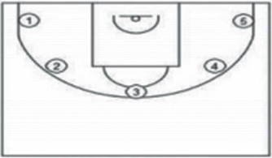
图1：90秒投篮示意图
评分标准:每个点5个球，每进一球得2分，投篮记分50分(含）以上为满分50分。
（2）专项技术二：多种变向运球上篮
考试方法:如图2所示，考生在球场端线中点外出发区持球站立，当其身体任意部位穿过端线外沿的垂直面时开始计时。考生用右手运球至①处，在①处做右手背后运球，换左手向②处运球，至②处做左手后转身运球，换右手运球至③处，在③处做右手胯下运球后右手上篮。球中篮后方可用左手运球返回③处，在③处做左手背后运球，换右手向②处运球，在②处做右手后转身运球，换左手向①处运球，在①处做左手胯下运球后左手上篮。球中后做同样的动作再重复一次，最后一次上篮命中后，持球冲出端线，考生身体任意部位穿过端线外沿垂直面时停止计时，记录完成的时间。每人测试1次。
篮球场地上的标志①、②、③为以40厘米为半径的圆圈。①、③圆圈中心点到端线内沿的距离为6米,到边线内沿的距离为2米。②在中线上，到中圈中心点的距离为2.8米。
考生在考试时必须任意一脚踩到圆圈线或圆圈内地面，方可运球变向，否则视为无效，不予计分;运球上篮时必须投中，若球未投中仍继续带球前进，则视为无效，不予计分。
考生在运球行进的过程中不得违例，每次违例计时追加1秒;必须使用规定的手上篮，错1次，计时追加1秒;胯下变向运球时，必须从体前由内侧向外侧变向运球换手，且双脚不能离开地面，错1次计时追加1秒。
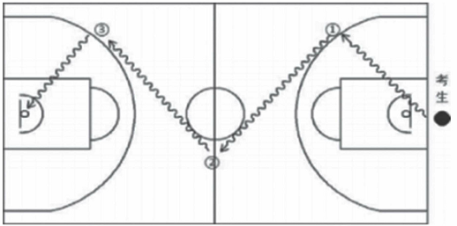
图2：多种变向运球上篮示意图
多种变向运球上篮评分标准：
分值 | 成绩(秒) |  | 分值 | 成绩(秒) |  | 分值 | 成绩(秒)
分值 | 男 | 女 | 分值 | 男 | 女 | 分值 | 男 | 女
50.00 | 35.00 | 38.00 | 39.00 | 37.91 | 42.02 | 25.50 | 44.30 | 50.24
49.50 | 35.12 | 38.17 | 38.50 | 38.05 | 42.22 | 25.00 | 44.76 | 50.79
49.00 | 35.24 | 38.34 | 38.00 | 38.20 | 42.42 | 24.50 | 45.24 | 51.36
48.50 | 35.37 | 38.52 | 37.50 | 38.35 | 42.62 | 24.00 | 45.73 | 51.95
48.00 | 35.49 | 38.69 | 37.00 | 38.50 | 42.82 | 23.50 | 46.25 | 52.55
47.5 | 35.62 | 38.87 | 36.50 | 38.65 | 43.02 | 23.00 | 46.79 | 53.18
47.00 | 35.74 | 39.05 | 36.00 | 38.80 | 43.22 | 22.50 | 47.36 | 53.83
46.50 | 35.87 | 39.22 | 35.50 | 38.95 | 3.43 | 22.00 | 47.95 | 54.50
46.00 | 36.00 | 39.40 | 35.00 | 39.11 | 43.64 | 21.50 | 48.58 | 55.20
45.50 | 36.13 | 39.58 | 34.00 | 39.42 | 44.05 | 21.00 | 49.25 | 55.94
45.00 | 36.26 | 39.76 | 33.00 | 39.75 | 44.48 | 20.50 | 49.97 | 56.71
44.5 | 36.39 | 39.95 | 32.00 | 40.08 | 44.91 | 20.00 | 50.74 | 57.53
44.0 | 36.52 | 40.13 | 31.00 | 40.41 | 45.35 | 19.00 | 51.58 | 58.40
43.50 | 36.66 | 40.31 | 30.00 | 40.76 | 45.79 | 17.00 | 52.50 | 59.33
43.00 | 36.79 | 40.50 | 29.50 | 41.11 | 46.25 | 15.00 | 53.53 | 60.35
42.50 | 36.93 | 40.69 | 29.00 | 41.47 | 46.71 | 13.00 | 54.71 | 61.47
42.00 | 37.06 | 40.87 | 28.50 | 41.84 | 47.18 | 11.00 | 56.11 | 62.75
41.50 | 37.20 | 41.06 | 28.00 | 42.22 | 47.66 | 9.00 | 57.87 | 64.26
41.00 | 37.34 | 41.25 | 27.50 | 42.61 | 48.16 | 7.00 | 60.37 | 66.24
40.50 | 37.48 | 41.44 | 27.00 | 43.01 | 48.66 | 3.00 | 70.00 | 71.00
40.00 | 37.62 | 41.64 | 26.50 | 43.43 | 49.17 | 0 | 70以上 | 71以上
39.50 | 37.76 | 41.83 | 26.00 | 43.86 | 49.70
2.足球项目技能评分标准
（1）传准（60分）
考试方法：如图所示，传球目标区域由一个直径（3米）画的圆组成，圆心至起点线垂直距离为28米。考生须将球置于起点线上（线长5米，宽0.1米），向目标区域连续传球6次，左脚3次，右脚3次，脚法不限。

3米
5米
28米
评分标准:以球从起点线踢出后，从空中落到地面的第一接触点为准。考生每将球传入目标区域(含第一落点落在圆周线上)，即得10分，落点在区域外不得分。每人左脚3次，右脚3次，满分60分。
（2）运射（40分）
考试方法:如图所示，从罚球区线中点垂直向场内延伸至20米处，画一条平行于球门线的横线作为起点线。距罚球区线2米处起，沿20米垂线共插置8根标志杆。考生将球置于2米长的起点线标志杆正后方上，运球依次绕过8根标志杆后起脚射门，球动开表，当球从空中或地面越过球门线时停表，记录完成的时问。凡出现漏杆、射门偏出球门，球击中横梁或立柱弹出，均属无效，不计成绩。每人测试1次。
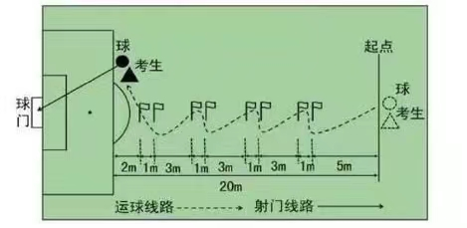
评分标准:见下表
分值 | 成绩 |  | 分值 | 成绩
分值 | 男 | 女 | 分值 | 男 | 女
40 | 7.2 | 8.3 | 20 | 9.01—9.2 | 10.11—10.3
38 | 7.21—7.4 | 8.31—8.5 | 18 | 9.21—9.4 | 10.31—10.5
36 | 7.41—7.6 | 8.51—8.7 | 16 | 9.41—9.6 | 10.51—10.7
34 | 7.61—7.8 | 8.71—8.9 | 14 | 9.61—9.8 | 10.71—10.9
32 | 7.81—8.0 | 8.91—9.1 | 12 | 9.81—10.0 | 10.91—11.1
30 | 8.01—8.2 | 9.11—9.3 | 10 | 10.01—10.2 | 11.11—11.3
28 | 8.21—8.4 | 9.31—9.5 | 8 | 10.21—10.4 | 11.31—11.5
26 | 8.41—8.6 | 9.51—9.7 | 6 | 10.41—10.6 | 11.51—11.7
24 | 8.61—8.8 | 9.71—9.9 | 4 | 10.61—10.8 | 11.71—11.9
22 | 8.81—9.0 | 9.91—10.1 | 2 | 10.8—11.0 | 11.9—12.1

3.田径项目技能评分标准
（1）测试项目：1500米跑和背越式跳高
（2）1500米评分标准（60分）
1500米
男子 |  |  |  | 女子
成绩 | 分值 | 成绩 | 分值 | 成绩 | 分值 | 成绩 | 分值
3:51.9 | 60 | 4:23.3 | 36 | 4:27.0 | 60 | 5:14.1 | 36
3:52.5 | 59.5 | 4:24.1 | 34 | 4:28.0 | 59.5 | 5:15.0 | 34
3:53.1 | 59 | 4:24.9 | 32 | 4:29.0 | 59 | 5:15.8 | 32
3:53.7 | 58.5 | 4:25.7 | 30 | 4:30.0 | 58.5 | 5:16.6 | 30
3:54.3 | 58 | 4:26.6 | 28 | 4:31.0 | 58 | 5:17.4 | 28
3:54.9 | 57.5 | 4:27.4 | 26 | 4:32.3 | 57.5 | 5:18.3 | 26
3:55.6 | 57 | 4.28.2 | 24 | 4:33.7 | 57 | 5:19.1 | 24
3:56.3 | 56.5 | 4:29.1 | 22 | 4:35.0 | 56.5 | 5:19.9 | 22
3:57.0 | 56 | 4:29.9 | 20 | 4:36.4 | 56 | 5:20.2 | 20
3:57.7 | 55.5 | 4:30.8 | 18 | 4:37.7 | 55.5 | 5:21.6 | 18
3:58.4 | 55 | 4:31.6 | 16 | 4:39.1 | 55 | 5:22.4 | 16
3:59.2 | 54.5 | 4:32.4 | 14 | 4:40.4 | 54.5 | 5:23.3 | 14
4:00.0 | 54 | 4:33.3 | 12 | 4;41.2 | 54 | 5:24.1 | 12
4:00.8 | 53.5 | 4.34.1 | 10 | 4:43.2 | 53.5 | 5:25.0 | 10
4:01.6 | 53 | 4:35.0 | 9 | 4:44.5 | 53 | 5:25.3 | 9
4:02.4 | 52.5 | 4.35.8 | 8 | 4:45.9 | 52.5 | 5:26.6 | 8
4:03.2 | 52 | 4.36.6 | 7 | 4:47.2 | 52 | 5;2Z5 | 7
4:04.0 | 51.5 | 4.37.5 | 6 | 4:46.8 | 51.5 | 5:28.3 | 6
4:04.8 | 51 | 4:38.3 | 5 | 4:50.0 | 51 | 5:29,2 | 5
4:05.6 | 50.5 | 4:39.2 | 4 | 4:51.3 | 50.5 | 5:30.0 | 4
4:06.4 | 50 | 4:40.0 | 3 | 4:52.7 | 50 | 5:30.1 | 3
4:07.2 | 49.5 | 4:40.1 | 2 | 4:54.0 | 49.5 | 5:30.2 | 2
4:08.0 | 49 | 4:40.2 | 1 | 4:55.4 | 49 | 5:30.3 | 1
4:08.8 | 48.5 |  |  | 4:56.8 | 48.5
4.09.6 | 48 |  |  | 4:58.1 | 48
4:10.5 | 47.5 |  |  | 4:59.5 | 47.5
4:11.4 | 47 |  |  | 5:00.9 | 47
4:12.3 | 46.5 |  |  | 5:02.3 | 46.5
4:13.2 | 46 |  |  | 5:03.6 | 46
4:14.1 | 45.5 |  |  | 5:05.0 | 45.5
4:15.0 | 45 |  |  | 5:05.8 | 45
4:15.8 | 44.5 |  |  | 5:06.7 | 44.5
4:16.6 | 44 |  |  | 5:07.5 | 44
4:17.5 | 43 |  |  | 5:06.3 | 43
4:18.3 | 42 |  |  | 5.09.1 | 42
4:19.1 | 41 |  |  | 5:10.0 | 41
4:19.9 | 40 |  |  | 5:10.8 | 40
4:20.8 | 39 |  |  | 5.11.6 | 39
4:22.0 | 38 |  |  | 5;12.5 | 38
4:22.4 | 37 |  |  | 5:13.3 | 37

（3）背越式跳高（40分）
背越式跳高
男子 |  |  |  | 女子
成绩 | 分值 | 成绩 | 分值 | 成绩 | 分值 | 成绩 | 分值
2.05 | 40 | 1.5 | 24 | 1.8 | 40 | 1.3 | 24
2.04 | 39.7 | 1.49 | 23 | 1.79 | 39.7 | 1.27 | 23
2.03 | 39.5 | 1.48 | 22 | 1.78 | 39.5 | 1.24 | 22
2.02 | 39.2 | 1.47 | 21 | 1.77 | 39.2 | 1.21 | 21
2.01 | 38.9 | 1.46 | 20 | 1.76 | 38.9 | 1.2 | 20
2 | 38.6 | 1.45 | 19 | 1.75 | 38.6 | 1.19 | 19
1.99 | 38.3 | 1.44 | 18 | 1.74 | 38.3 | 1.18 | 18
1.98 | 38 | 1.43 | 17 | 1.73 | 38 | 1.17 | 17
1.97 | 37.7 | 1.42 | 16 | 1.72 | 37.7 | 1.16 | 16
1.96 | 37.4 | 1.41 | 15 | 1.71 | 37.4 | 1.15 | 15
1.95 | 37.1 | 1.40 | 14 | 1.7 | 37.1 | 1.14 | 14
1.94 | 36.8 | 1.39 | 13 | 1.69 | 36.8 | 1.13 | 13
1.93 | 36.5 | 1.38 | 12 | 1.68 | 36.5 | 1.12 | 12
1.92 | 36.2 | 1.37 | 11 | 1.67 | 36.2 | 1.11 | 11
1.90 | 35.9 | 1.36 | 10 | 1.66 | 35.9 | 1.10 | 10
1.89 | 35.6 | 1.35 | 9 | 1.65 | 35.6 | 1.09 | 9
1.88 | 35.3 | 1.34 | 8 | 1.64 | 35.3 | 1.08 | 8
1.87 | 35 | 1.33 | 7 | 1.63 | 35 | 1.07 | 7
1.86 | 34.5 | 1.32 | 6 | 1.62 | 34.5 | 1.06 | 6
1.85 | 34 | 1.31 | 5 | 1.61 | 34 | 1.05 | 5
1.84 | 33.5 | 1.30 | 4 | 1.60 | 33.5 | 1.04 | 4
1.83 | 33 | 1.20 | 3 | 1.59 | 33 | 1.03 | 3
1.82 | 32.5 | 1.10 | 2 | 1.58 | 32.5 | 1.02 | 2
1.81 | 32 | 1 | 1 | 1.57 | 32 | 1 | 1
1.80 | 31.5 |  |  | 1.56 | 31.5
1.79 | 31 |  |  | 1.55 | 31
1.78 | 30.5 |  |  | 1.54 | 30.5
1.76 | 30 |  |  | 1.53 | 30
1.74 | 29.5 |  |  | 1.52 | 29.5
1.72 | 29 |  |  | 1.51 | 29
1.70 | 28.5 |  |  | 1.50 | 28.5
1.68 | 28 |  |  | 1.49 | 28
1.66 | 27.5 |  |  | 1.48 | 27.5
1.64 | 27 |  |  | 1.47 | 27
1.62 | 26.5 |  |  | 1.46 | 26.5
1.60 | 26 |  |  | 1.45 | 26
1.58 | 25.5 |  |  | 1.44 | 25.5
1.56 | 25 |  |  | 1.40 | 25
1.54 | 24.7 |  |  | 1.37 | 24.7
1.52 | 24.3 |  |  | 1.33 | 24.3
4.网球项目技能评分标准
（1）正反手击球
考试方法及评分标准:如图所示，距网球场底线0.5m处，设置边长为1m的正方形ABCDE击球落点目标区,考生从网球场一侧底线中部位置击球，考生每将球击入目标区域正方形ABCDE(含第一落点落在正方形边线上)，得5分，每人可有10次击球机会，每个正方形ABCDE区域必须进行一次正手击球和一次反手击球，落点在区域外不得分，正手击球5次，反手击球5次，满分50分。
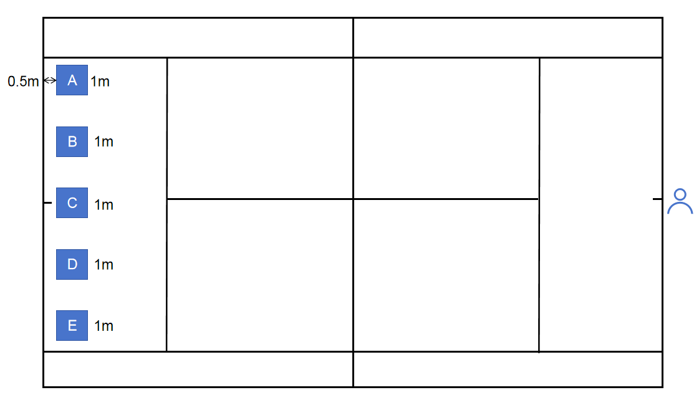

（2）上手发球
考试方法及评分标准:如图所示，距网球场发球线0.1m处，设置边长为0.5m的正方形A、B、C、D发球落点目标区,考生从网球场一侧底线中部正确位置发球，考生每将球击入目标区域正方形A、B、C、D(含第一落点落在正方形边线上)，得5分，落点在区域外不得分，每人可有10次发球机会，正方形A、D区域需各进行2次发球，正方形B、C区域需各进行3次发球,满分50分。
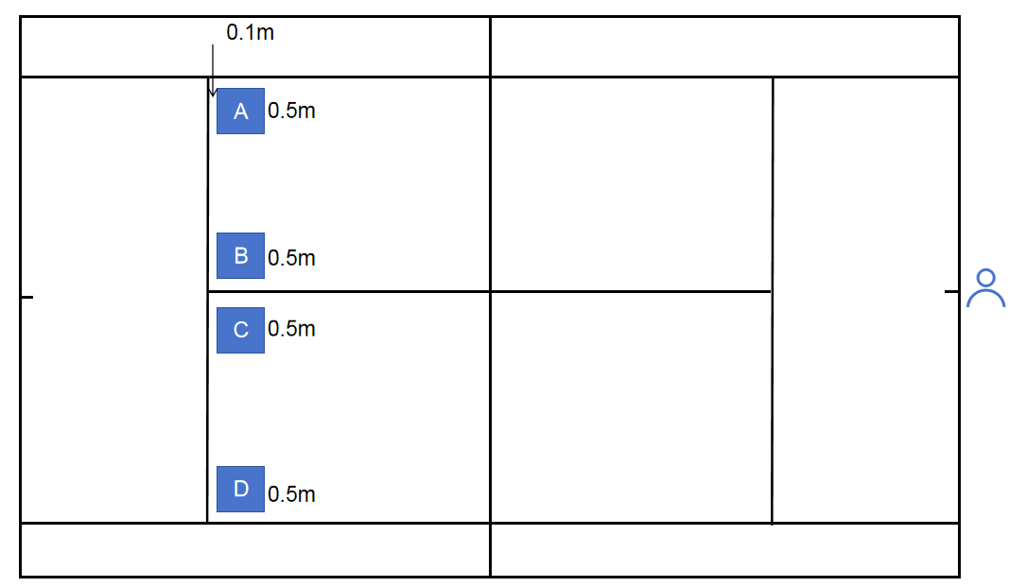

5.乒乓球项目技能评分标准
（1）发球，分值40分
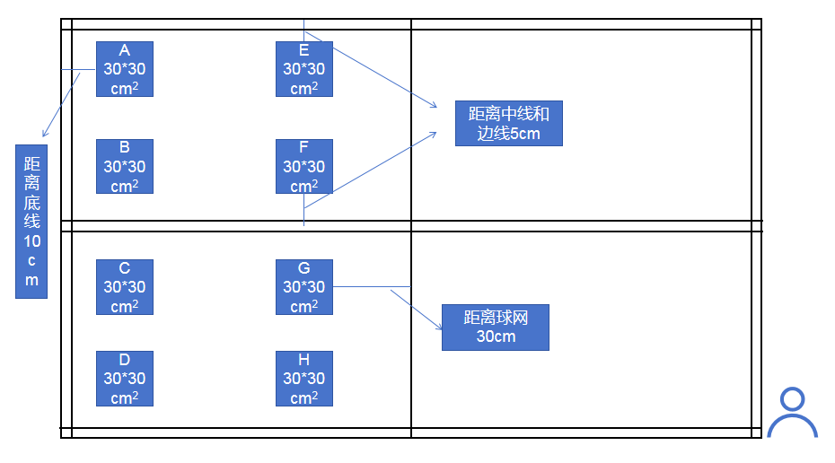
考试方法及评分标准:可采用以下几种发球方法，总共8次发球机会，每个区域发球一次，球落点在正方形区域得5分，落点在区域外不得分。
发球方式可选择以下方式选择：①下旋②上旋③侧下旋④侧上旋⑤逆侧上旋⑥逆侧下旋⑦奔球
（2）正手攻球、反手推挡（1/2台），分值60分
考试方法及评分标准:监考人员在球网侧面给球，达标40分，详见下表。
项目 | 分值 | 20 | 25 | 30 | 35 | 40
正手攻球 | 个数 | 20-24 | 25-29 | 30-34 | 35-39 | 40以上
反手推挡 | 个数 | 30-34 | 35-39 | 40-44 | 45-49 | 50以上
正手攻球、反手推挡每项技评10分，总技评20分。
6.体操项目技能评分标准
（1）面试内容（总分100分）
①跳马（分腿腾跃教学动作）
②自由体操（二级教学动作）
（2）动作分值及扣分标准：
①跳马分腿腾跃（50分）：助跑（5分）--踏跳（10分）-第一腾空动作（10分）--推手（5分）--第二腾空（15分）--落地站稳（5分）。扣分标准：跑步节奏不好(扣1-3分)；推手过晚(扣1-3分)；第二腾空不明显(扣1-3分)；第二腾空无展体（扣5分）；第二腾空展体不明显(扣1-3分)；落地远度距离不足0.8米(扣1-5分)；
②自由体操（50分）：侧搬腿平衡（2.5分）--鱼跃前滚翻（2.5分）--双飞燕（5分）--手倒立（停留3秒）前滚翻（10分）----俯撑平衡接转体180°成仰撑（5分）--坐撑（2.5分）--单肩后滚翻（7.5分）--跪跳起（2.5分）--前手翻（7.5分）--转体挺身跳（5分）。扣分标准：小错扣1分，中错扣3分，大错扣5分，严重错误扣8分或10分以上，动作中断重做扣5分，动作不完成扣该动作全部分值。

